**Documento de Especificação de Requisitos**

**Projeto**: **RecMed** – Conjunto de Recomendações para Medição de Software Adequada ao Controle Estatístico de Processos

**Registro de Alterações:**

|  |  |  |  |
| --- | --- | --- | --- |
| **Versão** | **Responsáveis** | **Data** | **Alterações** |
| 0.1 | Ana Flávia Campos Leão | 18/06/2011 | Versão parcial inicial, contendo as seções 1, 2 e parte da 3. |
| 0.2 | Ana Flávia Campos Leão | 25/06/2011 | Correção das seções 2 e 3. |
| 0.3 | Ana Flávia Campos Leão | 11/07/2011 | Ajustes nas seções 2 e 3 e inclusão da seção 4. |
| 0.4 | Ana Flávia Campos Leão | 22/07/2011 | Ajustes nas seções 2, 3 e 4 e inclusão das seções 5 e 6. |
| 0.5 | Ana Flávia Campos Leão | 18/08/2011 | Primeira versão completa e aprovada do documento. |
| 1.0 | Ana Flávia Campos Leão | 16/11/2011 | Realização de alguns ajustes necessários, que foram percebidos após o início da implementação.  Versão apresentada à banca do projeto de graduação no qual a ferramenta *RecMed* foi proposta. |

**1. Introdução**

Este documento apresenta a especificação dos requisitos da ferramenta *RecMed*. A atividade de análise de requisitos foi conduzida aplicando-se técnicas de modelagem de casos de uso, modelagem de classes e modelagem de comportamento dinâmico do sistema. Os modelos apresentados foram elaborados usando a UML. Este documento está organizado da seguinte forma: a seção 2 apresenta os subsistemas identificados, mostrando suas dependências na forma de um diagrama de pacotes; a seção 3 apresenta o modelo de casos de uso, incluindo descrições de atores, os diagramas de casos de uso e descrições de casos de uso; a seção 4 apresenta o modelo conceitual estrutural do sistema, na forma de diagramas de classes; a seção 5 apresenta o modelo comportamental dinâmico do sistema, na forma de diagramas de estado; finalmente, a seção 6 apresenta o glossário do projeto, contendo as definições das classes identificadas.

**2. Identificação de Subsistemas**

A Figura 1 mostra os subsistemas identificados no contexto do presente projeto, os quais são descritos na tabela abaixo.

Figura 1 – Diagrama de Pacotes e os Subsistemas Identificados.

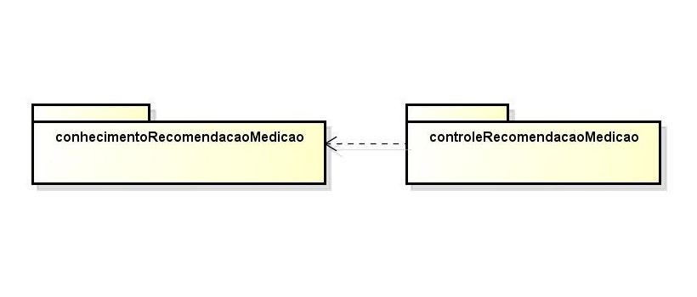

Tabela 1 – Subsistemas.

|  |  |
| --- | --- |
| **Subsistema** | **Descrição** |
| **conhecimentoRecomendacaoMedicao** | Contém as classes necessárias para o armazenamento das recomendações para medição de software adequada ao controle estatístico de processos. |
| **controleRecomendacaoMedicao** | Contém as classes relacionadas com o uso e controle das recomendações, abrangendo o registro de informações sobre o seu uso, assim como as suas avaliações, sugestões de melhoria e controle de alterações. |

**3. Modelo de Casos de Uso**

O modelo de casos de uso visa capturar e descrever as funcionalidades que um sistema deve prover para os atores que interagem com o mesmo. Os atores identificados no contexto deste projeto estão descritos na tabela abaixo.

Tabela 2 – Atores.

|  |  |
| --- | --- |
| **Ator** | **Descrição** |
| **Usuário de Recomendação** | Pessoa que utiliza as recomendações, registra informações sobre a utilização, avalia recomendações e sugere melhorias. |
| **Especialista em Medição** | Pessoa responsável pelo registro, atualização e disponibilização das recomendações. |

A seguir, são apresentados os diagramas de casos de uso e descrições associadas, organizados por subsistema.

**3.1 - Subsistema *conhecimentoRecomendacaoMedicao***

A Figura 2 apresenta o diagrama de casos de uso do subsistema *conhecimentoRecomendacaoMedicao*.

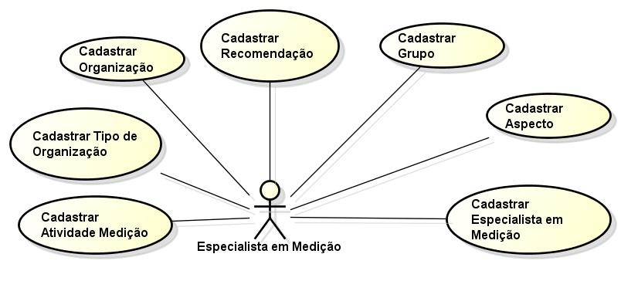

Figura 2 – Diagrama de Casos de Uso do Subsistema *conhecimentoRecomendacaoMedicao*.

A seguir são apresentadas as descrições de cada um dos casos de uso identificados. Os casos de uso cadastrais de baixa complexidade, envolvendo inclusão, alteração, consulta e exclusão são descritos na tabela abaixo, segundo o padrão da organização.

Tabela 3 – Casos de Uso Cadastrais do Subsistema conhecimentoRecomendacaoMedicao.

|  |  |  |  |  |  |
| --- | --- | --- | --- | --- | --- |
| **Identificador** | **Caso de Uso** | **Ações Possíveis** | **Observações** | **Requisitos** | **Classes** |
| UC01 | Cadastrar Grupo | I,A,C,E | [I]: Informar: nome, código e descrição.  [E]: Grupos que possuem aspectos associados não podem ser excluídos.  [A]: Caso o grupo esteja associado a um aspecto, é exibida uma mensagem informando isso ao especialista e é solicitada a confirmação da alteração[1]. | RF03, RN02, RN07 | Grupo, Aspecto |
| UC02 | Cadastrar Aspecto | I, A, C, E | [I]: Informar: nome, grupo ao qual pertence, propósito e fundamentação teórica.  [E]: Aspectos que possuem recomendações associadas não podem ser excluídos.  [A]: Caso o aspecto esteja associado a uma recomendação, é exibida uma mensagem informando isso ao especialista e é solicitada a confirmação da alteração. | RF04, RN01, RN07 | Grupo, Aspecto,  RecomendacaoMedicao |
| UC03 | Cadastrar Especialista em Medição | I, A, C, E | [I]: Informar: nome, função, organização e e-mail.  [E]: Especialista em medição que possuir alguma sugestão de melhoria na situação *em aberto,* que tenha atendido alguma sugestão de melhoria ou que tenha sido responsável pela criação de uma recomendação não pode ser excluído. | RF02 | EspecialistaMedicao, SugestaoMelhoria,  RecomendacaoMedicao |
| UC04 | Cadastrar Atividade Medição | I,A,C,E | [I]: Informar: nome e descrição.  [E]: Atividades de medição que possuem recomendações associadas não podem ser excluídas.  [A]: Caso a atividade de medição esteja associada a uma recomendação, é exibida uma mensagem informando isso ao especialista e é solicitada a confirmação da alteração. | RF05 | AtividadeMedicao, RecomendacaoMedicao |
| UC05 | Cadastrar Organização | I,A,C,E | [I]: Informar: tipo, nome, cidade, estado e homepage.  [E]: Organizações que possuem pessoas associadas não podem ser excluídas.  [A]: Caso a organização esteja associada a uma pessoa, é exibida uma mensagem informando isso ao especialista e é solicitada a confirmação da alteração. | RF12 | Organizacao, Pessoa |
| UC06 | Cadastrar Tipo de Organização | I,A,C,E | [I]: Informar: nome e descrição.  [E]: Tipos de organização que possuem organizações associadas não podem ser excluídos.  [A]: Caso o tipo de organização esteja associado a uma organização, é exibida uma mensagem informando isso ao especialista e é solicitada a confirmação da alteração. | RF13, RN11 | TipoOrganizacao,  Organizacao |

A seguir, o caso de uso de maior complexidade, que não pôde ser descrito segundo os formatos tabulares simplificados, é descrito segundo o padrão de descrição completa de casos de uso.

**Descrição de Caso de Uso**

**Projeto:** *RecMed*

**Subsistema:** *conhecimentoRecomendacaoMedicao*

**Identificador do Caso de Uso:** UC07

**Caso de Uso:** Cadastrar Recomendação

**Descrição Sucinta:** Este caso de uso permite o registro, consulta, exclusão, alteração e criação de novas versões de recomendação de medição.

**Fluxos de Eventos Normais**

|  |  |  |
| --- | --- | --- |
| **Nome do Fluxo de Eventos Normal** | **Pré-condição** | **Descrição** |
| Incluir recomendação |  | 1. O especialista em medição informa: o responsável pela criação da recomendação, a data de criação, a versão, o nome, o texto da recomendação, o aspecto ao qual se relaciona, a atividade do processo de medição na qual a recomendação pode ser útil, o código e exemplos (se existir). 2. A recomendação é registrada. |
| Excluir recomendação |  | 1. O especialista em medição informa a recomendação que deseja excluir. 2. A recomendação é excluída. |
| Alterar recomendação |  | 1. O especialista em medição informa a recomendação que deseja alterar. 2. O especialista em medição informa os dados que deseja alterar.. 3. As alterações são registradas. |
| Registrar nova versão da recomendação |  | 1. O especialista em medição informa a recomendação para a qual deseja registrar uma nova versão. 2. O especialista realiza alterações na recomendação. 3. O especialista informa a data da criação da nova versão, o responsável pela criação da nova versão e uma descrição das alterações realizadas em relação à versão anterior. Quando uma nova versão é criada para atender sugestões de melhoria, o especialista em medição identifica essas sugestões. 4. A nova versão é registrada e passa a ser a versão corrente da recomendação. |

**Fluxos de Exceção**

|  |  |  |
| --- | --- | --- |
| **Nome do Fluxo de Eventos Normal Relacionado** | **Exceção** | **Descrição** |
| Excluir recomendação | 1. Há registros de uso ou sugestões de melhoria associados à recomendação | 1.a Uma mensagem de erro é exibida informando que não é possível excluir a recomendação. |
| Alterar recomendação | 1. Há registros de uso ou sugestões de melhoria associados à recomendação. | 1.a Uma mensagem de erro é exibida informando que não é possível alterar a recomendação. |

**Requisitos Relacionados:** RF05, RF10, RN05, RN06

**Classes Relacionadas:** RecomendacaoMedicao, AtividadeMedicao, EspecialistaMedicao, ExemploRecomendacaoMedicao, Aspecto, AlteracaoRecomendacaoMedicao

**3.2 - Subsistema *controleRecomendacaoMedicao***

A Figura 3 apresenta o diagrama de casos de uso do subsistema *controleRecomendacaoMedicao*.

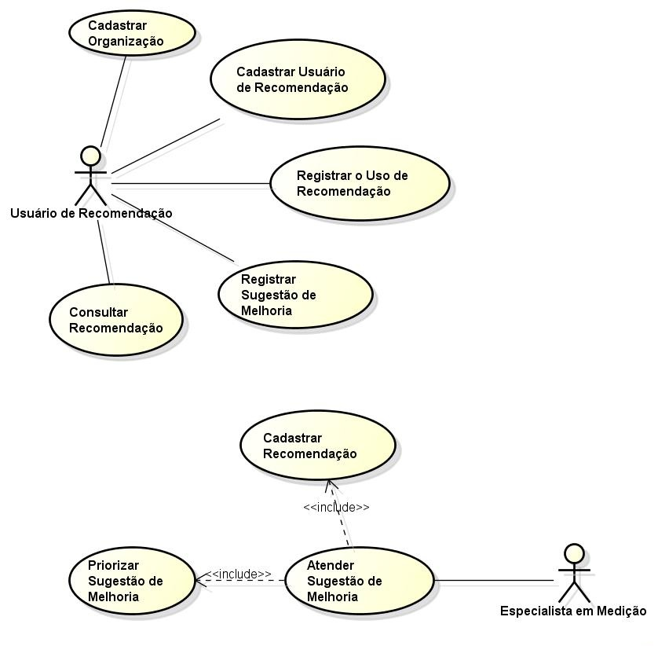

Figura 3 – Diagrama de Casos de Uso do Subsistema *controleRecomendacaoMedicao*.

A seguir, são apresentadas as descrições de cada um dos casos de uso identificados. Os casos de uso cadastrais de baixa complexidade, envolvendo inclusão, alteração, consulta e exclusão são descritos na tabela a seguir, segundo o padrão da organização.

Tabela 4 – Casos de Uso Cadastrais do Subsistema controleRecomendacaoMedicao.

|  |  |  |  |  |  |
| --- | --- | --- | --- | --- | --- |
| **Identificador** | **Caso de Uso** | **Ações Possíveis** | **Observações** | **Requisitos** | **Classes** |
| UC08 | Cadastrar Usuário de Recomendação | I, A,C, E | [I]: Informar: nome, função, e-mail, nome da(s) organização (ões) em que trabalha.  [E]: Não podem ser excluídos usuários que tenham registros de uso ou sugestões de melhoria associados, | RF01 | Usuario |

Os casos de uso de consulta mais abrangentes que as consultas a um único objeto (já tratadas como parte dos casos de uso cadastrais), mas ainda de baixa complexidade, tais como consultas que combinam informações de vários objetos envolvendo filtros, estão descritos na tabela abaixo, segundo o padrão da organização.

Tabela 5 – Casos de Uso de Consulta do Subsistema controleRecomendacaoMedicao.

|  |  |  |  |  |
| --- | --- | --- | --- | --- |
| **Identificador** | **Caso de Uso** | **Observações** | **Requisitos** | **Classes** |
| UC09 | Consultar Recomendação | A consulta às recomendações será realizada selecionando-se um grupo, e a partir dele, um aspecto. Como resultado, são apresentados: o propósito, a fundamentação teórica e as recomendações relacionadas a esse aspecto, assim como exemplos (se existir). | RF11 | Grupo, Aspecto,  RecomendacaoMedicao |

A seguir, os casos de uso de maior complexidade, que não puderam ser descritos segundo os formatos tabulares simplificados, são descritos segundo o padrão de descrição completa de casos de uso.

**Descrição de Caso de Uso**

**Projeto:** *RecMed*

**Subsistema:** *controleRecomendacaoMedicao*

**Identificador do Caso de Uso:** UC10

**Caso de Uso:** Registrar o Uso de Recomendação

**Descrição Sucinta:** Este caso de uso permite o registro de informações sobre os resultados obtidos com a utilização das recomendações.

**Fluxos de Eventos Normais**

|  |  |  |
| --- | --- | --- |
| **Nome do Fluxo de Eventos Normal** | **Pré-condição** | **Descrição** |
| Registrar o uso de uma recomendação |  | 1. O usuário informa a recomendação para a qual deseja registrar os resultados de utilização. 2. O usuário registra informações sobre os resultados obtidos com a utilização da recomendação. 3. O usuário informa o contexto em que a recomendação foi utilizada (número de projetos e características dos projetos). 4. O usuário indica se o resultado obtido com o uso da recomendação foi satisfatório. 5. O usuário avalia a recomendação, registrando sua opinião sobre ela (indica se a recomendação é ótima, boa, regular, ruim ou péssima). 6. O registro de utilização é armazenado e associado à recomendação selecionada pelo usuário no passo 1. |
| Registrar o uso das recomendações relacionadas a um aspecto |  | 1. O usuário informa o aspecto (conjunto de recomendações) para o qual deseja registrar resultados de uso. 2. As recomendações presentes no aspecto informado são apresentadas para o usuário. 3. O usuário registra informações sobre os resultados obtidos com a utilização das recomendações do aspecto. 4. O usuário informa o contexto em que as recomendações foram utilizadas (número de projetos e características dos projetos). 5. O usuário indica se o resultado obtido com o uso das recomendações presentes no aspecto foi satisfatório. 6. O usuário avalia o aspecto, registrando sua opinião sobre as recomendações presentes nele (indica se são ótimas, boas, regulares, ruins ou péssimas). 7. O registro de utilização é armazenado e associado a todas as recomendações presentes no aspecto selecionado pelo usuário no passo 1. |

**Fluxos de Exceção**

|  |  |  |
| --- | --- | --- |
| **Nome do Fluxo de Eventos Normal Relacionado** | **Exceção** | **Descrição** |
| Registrar o uso de uma recomendação | 6. Dados inválidos (os dados fornecidos nos passos 2, 3, 4 ou 5 são inválidos ou não foram informados) | 6.a Uma mensagem de erro é exibida solicitando ao usuário a correção dos dados. |
| Registrar o uso das recomendações relacionadas a um aspecto | 7. Dados inválidos (os dados fornecidos nos passos 3, 4, 5 ou 6 são inválidos ou não foram informados) | 7.a Uma mensagem de erro é exibida solicitando ao usuário a correção dos dados. |

**Requisitos Relacionados:** RF06, RN03, RN04

**Classes Relacionadas:** RecomendacaoMedicao, ResultadoUsoRecomendacao, ContextoUsoRecomendacao, Aspecto, Usuario.

**Projeto:** *RecMed*

**Subsistema:** *controleRecomendacaoMedicao*

**Identificador do Caso de Uso:** UC11

**Caso de Uso:** Registrar Sugestão de Melhoria

**Descrição Sucinta:** Este caso de uso permite o registro de sugestões de melhoria para as recomendações.

**Fluxos de Eventos Normais**

|  |  |  |
| --- | --- | --- |
| **Nome do Fluxo de Eventos Normal** | **Pré-condição** | **Descrição** |
| Registrar sugestão de melhoria com base em um registro de uso | O registro de uso da recomendação deve ter sido previamente efetuado. | 1. O usuário informa a recomendação para a qual deseja sugerir uma melhoria. 2. Os registros de uso feitos pelo usuário são apresentados e ele seleciona aquele no qual a recomendação se baseia. 3. O usuário informa a sugestão de melhoria para a recomendação. 4. O usuário informa a razão pela qual está sugerindo a melhoria. 5. O usuário indica um grau de criticidade para sua sugestão, podendo este ser: alto, médio ou baixo. 6. A sugestão de melhoria é registrada como *em aberto*. 7. É enviado um email para o especialista em medição comunicando que uma nova sugestão de melhoria foi registrada. |
| Registrar sugestão de melhoria sem se basear em um registro de uso |  | 1. O usuário informa a recomendação para a qual deseja registrar a sugestão de melhoria. 2. O usuário informa a sugestão de melhoria para a recomendação. 3. O usuário informa a razão pela qual está sugerindo a melhoria. 4. O usuário indica um grau de criticidade para sua sugestão, podendo este ser: alto, médio ou baixo. 5. A sugestão de melhoria é registrada como *em aberto.* 6. É enviado um email para o especialista em medição comunicando que uma nova sugestão de melhoria foi registrada. |

**Fluxos de Exceção**

|  |  |  |
| --- | --- | --- |
| **Nome do Fluxo de Eventos Normal Relacionado** | **Exceção** | **Descrição** |
| Registrar sugestão de melhoria com base em um registro de uso | 6. Dados inválidos (os dados fornecidos nos passos 3, 4 ou 5 são inválidos ou não foram informados) | 6.a Uma mensagem de erro é exibida solicitando ao usuário a correção dos dados. |
| Registrar sugestão de melhoria sem se basear em um registro de uso | 5. Dados inválidos (os dados fornecidos nos passos 2, 3 ou 4 são inválidos ou não foram informados) | 5.a Uma mensagem de erro é exibida solicitando ao usuário a correção dos dados. |

**Requisitos Relacionados:** RF07, RF08, RN08, RN10

**Classes Relacionadas:** RecomendacaoMedicao, ResultadoUsoRecomendacao, SugestaoMelhoria, Usuario

**Projeto:** *RecMed*

**Subsistema:** *controleRecomendacaoMedicao*

**Identificador do Caso de Uso:** UC12

**Caso de Uso:** Atender Sugestão de Melhoria.

**Descrição Sucinta:** Este caso de uso permite que as sugestões de melhoria sejam avaliadas pelo especialista em medição.

**Fluxos de Eventos Normais**

|  |  |  |
| --- | --- | --- |
| **Nome do Fluxo de Eventos Normal** | **Pré-condição** | **Descrição** |
| Avaliar sugestão de melhoria |  | 1. O especialista em medição solicita que sejam exibidas as sugestões de melhoria com status *em aberto.* 2. As sugestões são listadas em ordem decrescente considerando a data em que foram registradas. 3. Caso deseje, o especialista solicita que as recomendações sejam apresentadas em ordem de prioridade. Incluir *Priorizar Sugestões de Melhoria.* 4. O especialista em medição seleciona uma sugestão de melhoria e a analisa, indicando se a mesma será aceita ou recusada. Caso a sugestão seja recusada, o especialista informa a data e o motivo. |
| Efetivar sugestão de melhoria |  | 1. O especialista em medição solicita que sejam exibidas as sugestões de melhoria com status *aceita.* 2. As sugestões são listadas em ordem decrescente considerando a data em que foram registradas. 3. Caso deseje, o especialista solicita que as recomendações sejam apresentadas em ordem de prioridade. Incluir *Priorizar Sugestões de Melhoria.* 4. O especialista em medição seleciona uma sugestão de melhoria e identifica a recomendação à qual se refere. 5. Incluir *Cadastrar Recomendação* (fluxo *“Registrar Nova Versão da Recomendação”)*. 6. A sugestão de melhoria passa para o status *efetivada.* |

**Fluxos de Exceção**

|  |  |  |
| --- | --- | --- |
| **Nome do Fluxo de Eventos Normal Relacionado** | **Exceção** | **Descrição** |
| Avaliar sugestão de melhoria | 4. Dados inválidos | 4.a Uma mensagem de erro é exibida solicitando ao especialista em medição que informe/corrija o motivo e a data de recusa da sugestão de melhoria. |

**Requisitos Relacionados:** RF09, RN10

**Classes Relacionadas:** SugestaoMelhoria, RecomendacaoMedicao, HistoricoSugestaoMelhoria, EspecialistaMedicao.

**Projeto:** *RecMed*

**Subsistema:** *controleRecomendacaoMedicao*

**Identificador do Caso de Uso:** UC13

**Caso de Uso:** Priorizar Sugestões de Melhoria.

**Descrição Sucinta:** Este caso de uso permite que as sugestões de melhoria sejam priorizadas de acordo com seu nível de criticidade.

**Fluxos de Eventos Normais**

|  |  |  |
| --- | --- | --- |
| **Nome do Fluxo de Eventos Normal** | **Pré-condição** | **Descrição** |
| Priorizar sugestões de melhoria | Há mais de uma sugestão de melhoria. | 1. O usuário solicita que as sugestões de melhoria sejam apresentadas em ordem de prioridade. 2. A prioridade das sugestões é estabelecida com base na criticidade informada pelo usuário, na data de registro da sugestão e na quantidade de sugestões feitas para uma mesma recomendação. 3. As sugestões de melhoria são priorizadas e apresentadas segundo a ordem de prioridade. |

**Fluxos de Exceção**

|  |  |  |
| --- | --- | --- |
| **Nome do Fluxo de Eventos Normal Relacionado** | **Exceção** | **Descrição** |
| Priorizar sugestões de melhoria | 2. As sugestões de melhoria têm a mesma prioridade. | 2.a Uma mensagem é exibida informando que todas as sugestões de melhoria têm a mesma prioridade. |

**Requisitos Relacionados:** RF09, RN09

**Classes Relacionadas:** SugestaoMelhoria, HistoricoSugestaoMelhoria, EspecialistaMedicao.

**4. Modelo Estrutural**

O modelo conceitual estrutural visa capturar e descrever as informações (classes, associações e atributos) que o sistema deve representar para prover as funcionalidades descritas na seção anterior. A seguir, são apresentados os diagramas de classes de cada um dos subsistemas identificados no contexto deste projeto. Na seção 6 – Glossário de Projeto – são apresentadas as descrições das classes presentes nos diagramas apresentados nesta seção.

**4.1 - Subsistema *conhecimentoRecomendacaoMedicao***

A Figura 4 apresenta o diagrama de classes do subsistema *conhecimentoRecomendacaoMedicao.*

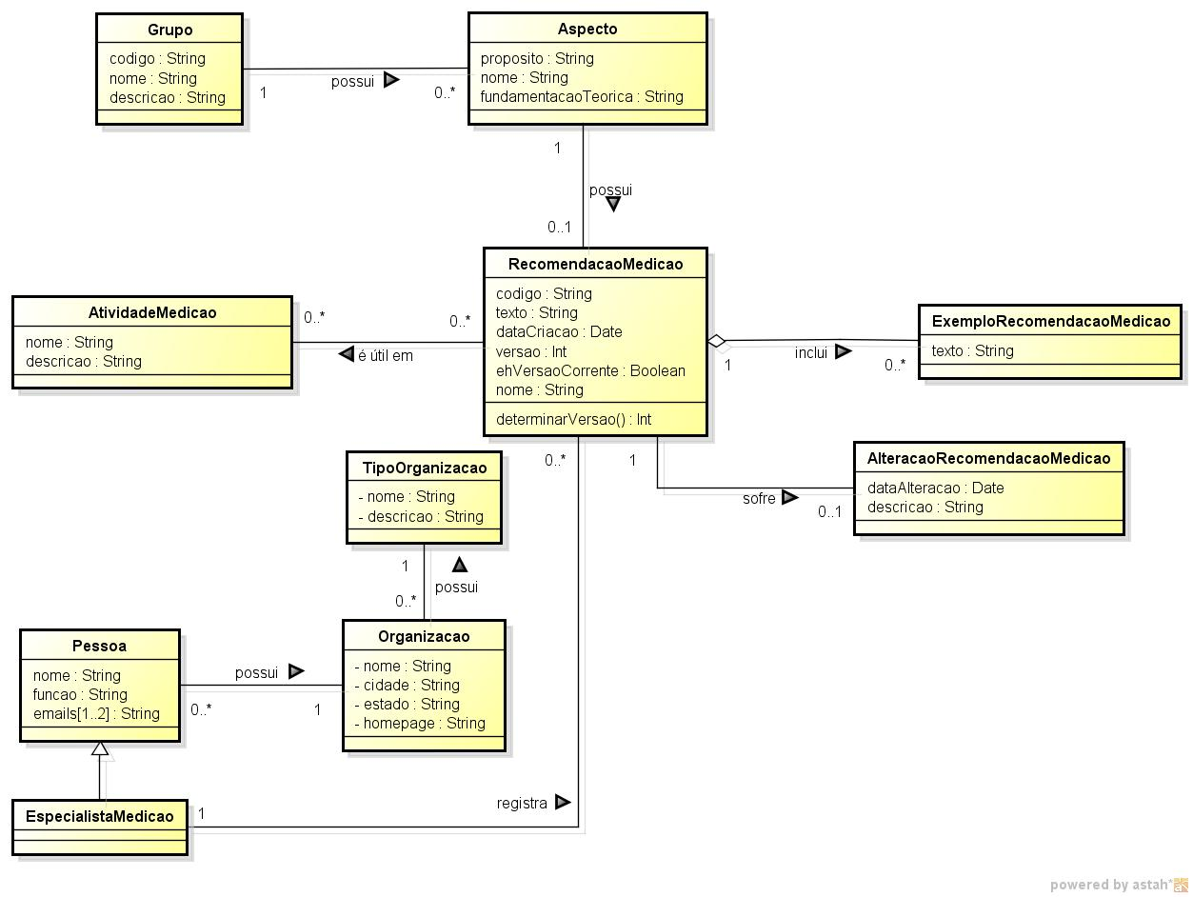

Figura 4 – Diagrama de Classes do Subsistema *conhecimentoRecomendacaoMedicao.*

**4.2 - Subsistema *controleRecomendacaoMedicao***

A Figura 5 apresenta o diagrama de classes do subsistema *controleRecomendacaoMedicao.* As classes em amarelo são as classes do subsistema *conhecimentoRecomendacaoMedicao.*

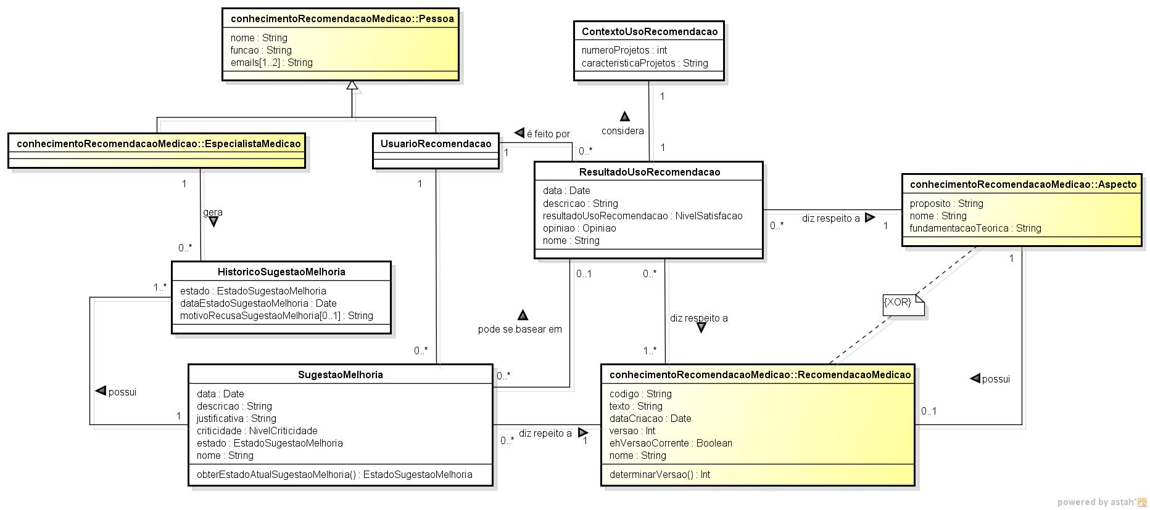

Figura 5 – Diagrama de Classes do Subsistema *controleRecomendacaoMedicao.*

No modelo apresentado na Figura 5, as seguintes restrições de integridade devem ser observadas:

* RI1: Se um resultado de uso de recomendação diz respeito a um determinado aspecto, então ele diz respeito a todas as recomendações que aquele aspecto possui.
* RI2: Se uma sugestão de melhoria diz respeito a uma determinada recomendação de medição e se baseia em um resultado de uso de recomendação, então esse resultado de uso deve dizer respeito àquela recomendação de medição.

**5. Modelo Dinâmico**

O modelo dinâmico visa capturar o comportamento dinâmico do sistema. A seguir, são apresentados os diagramas de estados elaborados no contexto deste projeto.

A Figura 6 apresenta o diagrama de estados da classe SugestaoMelhoria do subsistema *controleRecomendacaoMedicao*.

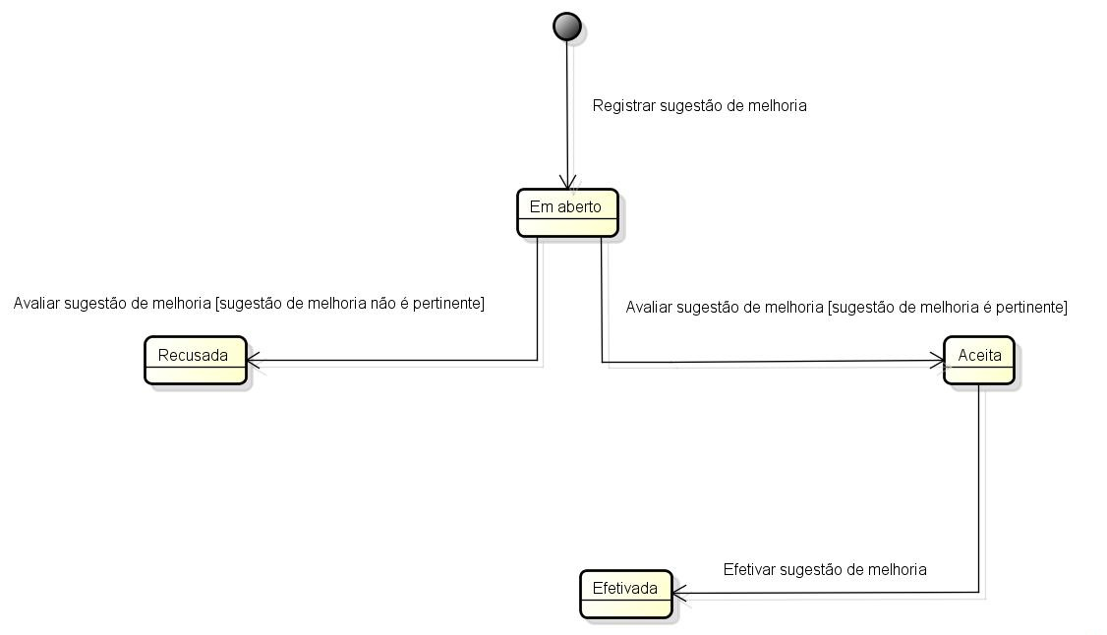

Figura 6 – Diagrama de Estados da Classe SugestaoMelhoria.

**6. Glossário de Projeto**

Esta seção apresenta as definições dos principais conceitos envolvidos no projeto. Essas definições estão organizadas por subsistema.

**6.1 - Subsistema *conhecimentoRecomendacaoMedicao***

* **Grupo:** classe que armazena os grupos nos quais as recomendações de medição são organizadas.
  + - * + codigo: código do grupo.
  + nome: nome do grupo.
  + descricao: descrição do grupo.
* **Aspecto:** classe que armazena os aspectos que fazem parte dos grupos e que são tratados pelas recomendações de medição.
  + proposito: propósito do aspecto.
  + nome: nome do aspecto.
  + fundamentacaoTeorica: texto contendo uma fundamentação teórica na qual o aspecto se baseia.
* **RecomendacaoMedicao:** classe que armazena asrecomendações de medição.
  + codigo: código da recomendação.
  + nome: nome da recomendação.
  + texto: texto que descreve a recomendação.
  + dataCriacao: data de criação da recomendação.
  + versao: versão atual da recomendação.
  + ehVersaoCorrente: indica se é a versão corrente (S) ou não (N) da recomendação.
  + determinarVersao(): int – calcula e retorna a versão da recomendação.
* **Pessoa**: armazena as pessoas que utilizam a ferramenta.
  + nome: nome da pessoa.
  + funcao: função da pessoa em sua organização.
  + emails: e-mails de contato da pessoa.
* **Organizacao:** armazena as organizações em que as pessoas trabalham.
  + nome: nome da organização.
  + cidade: cidade em que a organização se localiza.
  + estado: estado em que a organização se localiza.
  + homepage: homepage da organização.
* **TipoOrganizacao:** armazena os tipos das organizações em que as pessoas trabalham.
  + nome: nome do tipo da organização.
  + descricao: descrição do tipo da organização.
* **EspecialistaMedicao:** armazena as pessoasresponsáveis pelo registro, atualização e disponibilização das recomendações.
* **AtividadeMedicao:** classe que armazena as atividades do processo de medição.
  + nome: nome da atividade do processo de medição.
  + descricao: descrição da atividade de medição.
* **AlteracaoRecomendacaoMedicao:** classe que armazena o histórico de alterações das recomendações.
  + dataAlteracao: data em que a alteração na recomendação foi efetuada.
  + descricao: descrição da alteração realizada.
* **ExemploRecomendacaoMedicao**: classe que armazena exemplos das recomendações.
  + texto: texto contendo um exemplo da recomendação.

**6.2 - Subsistema *controleRecomendacaoMedicao***

* **UsuarioRecomendacao:** classe que armazena as pessoas que utilizam as recomendações, registram informações sobre a utilização, avaliam as recomendações e sugerem melhorias.
* **HistoricoSugestaoMelhoria**: classe que armazena o histórico de mudança de estados de sugestões de melhoria.
  + estadoSugestaoMelhoria: estado da sugestão de melhoria (ver tipo de dados enumerado correspondente).
  + dataEstadoSugestaoMelhoria: data em que a sugestão de melhoria assumiu o estado.
  + motivoRecusaSugestaoMelhoria: motivo pelo o qual a sugestão de melhoria foi recusada, quando esse for o caso.
* **SugestaoMelhoria:** classe que armazena sugestões de melhoria realizadas pelo usuário para as recomendações.
  + data: data em que a sugestão de melhoria foi registrada.
  + descricao: descrição da sugestão de melhoria.
  + nome: nome da sugestão de melhoria.
  + justificativa: motivo pelo o qual a melhoria foi sugerida.
  + criticidade: nível de criticidade da sugestão de melhoria (ver tipo de dados enumerado correspondente).
  + obterEstadoAtualSugestaoMelhoria(): EstadoSugestaoMelhoria – Verifica e retorna o estado em que a sugestão de melhoria se encontra (ver diagrama de estados da classe SugestaoMelhoria e tipo de dados enumerado correspondente).
* **ResultadoUsoRecomendacao**: classe que armazena os resultados obtidos com a utilização da recomendação.
  + data: data em que o resultado obtido com a utilização da recomendação foi registrado.
  + descricao: descrição do resultado obtido com a utilização da recomendação.
  + nome: nome do resultado de uso da recomendação.
  + resultadoUsoRecomendacao: resultado obtido com a utilização da recomendação (ver tipo de dados enumerado correspondente).
  + opiniao: opinião do usuário a respeito da utilização da recomendação (ver tipo de dados enumerado correspondente).
* **ContextoUsoRecomendacao**: classe que armazena o contexto em que as recomendações são utilizadas.
  + numeroProjetos: número de projetos nos quais a recomendação foi utilizada.
  + caracteristicaProjetos: características dos projetos nos quais a recomendação foi utilizada, como por exemplo tamanho, experiência da equipe, etc.

**6.3 – Tipos de Dados Específicos de Domínio**

* **NivelSatisfacao**: nível de satisfação do usuário com o resultado obtido com a utilização da recomendação. Tipo enumerado que pode assumir os seguintes valores: Satisfatório, Parcialmente Satisfatório ou Insatisfatório.
* **Opiniao**: opinião do usuário a respeito da utilização de uma recomendação. Tipo enumerado que pode assumir os seguintes valores: Ótima, Boa, Regular, Ruim ou Péssima.
* **EstadoSugestaoMelhoria**: estado em que uma sugestão de melhoria pode estar. Tipo enumerado que pode assumir os seguintes valores: Em aberto, Recusada, Aceita ou Efetivada.
* **NivelCriticidade**: nível de criticidade da sugestão de melhoria para a recomendação. Tipo enumerado que pode assumir os seguintes valores: Alto, Médio ou Baixo.

1. A alteração não é proibida, pois pode-se tratar de uma alteração editorial. Assim, o especialista é informado de que a alteração é permitida, mas que será percebida pelos aspectos associados ao grupo sendo alterado. Essa abordagem de alteração (alteração permitida após exibição de mensagem comunicando seus possíveis impactos) também é utilizada em outros casos de uso de *RecMed*.